GENERATOR PE MOTORINA
RACIT CU AER

Manual de utilizare
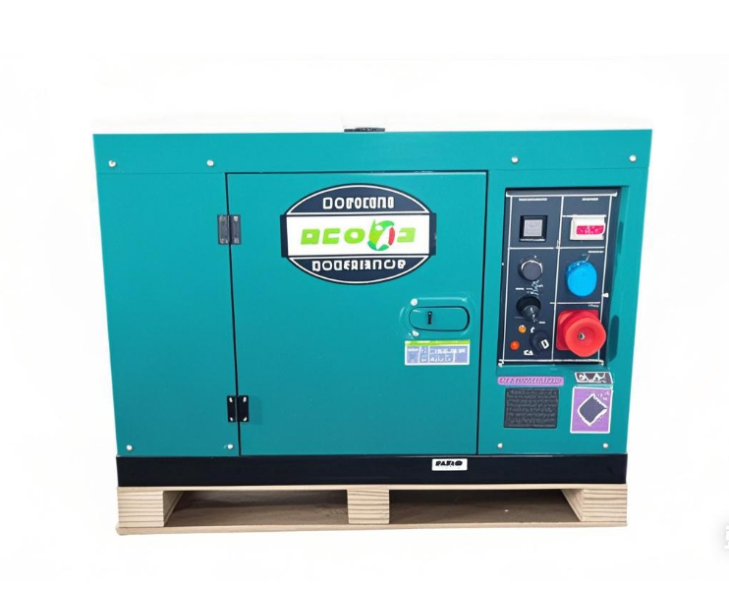

Următorul manual este doar un ghid pentru a vă ajuta și nu este un manual complet sau cuprinzător al tuturor aspectelor de întreținere și reparare a generatorului. Echipamentul pe care l-ați achiziționat este o mașină complexă. Vă recomandăm să vă consultați cu un dealer dacă aveți îndoieli sau nelămuriri cu privire la experiența sau capacitatea dumneavoastră de a vă întreține sau repara echipamentul în mod corespunzător. Veți economisi timp și neplăcerile de a fi nevoit să vă întoarceți la magazin dacă alegeți să ne scrieți sau să ne sunați cu privire la piesele lipsă, întrebări de service. Generatoarele noastre diesel răcite cu aer au unele dintre următoarele caracteristici:
- Constructive ușoara
- Răcit cu aer
- Motor diesel in patru timpi cu răcire pe aer
Sistem de injecție directă
Demaror cu recul sau demaror electric opțional Rezervor mare de combustibil
Stabilizator automat de tensiune Protector de circuit NFB
Ieșiri AC și DC
Senzor de presiune scăzută a uleiului
Generatoarele diesel răcite cu aer sunt utilizate pe scară largă atunci când energia electrică este limitată. Generatoarele noastre oferă o soluție mobilă portabilă în furnizarea de energie pentru operațiunile de producție în timpul construcției proiectului. Alte aplicații cunoscute includ construcția de conducte și sudarea metalelor atunci când energia electrică nu este disponibilă.

Acest manual vă va explica cum să utilizați și să întrețineți grupul electrogen.

Dacă aveți întrebări sau sugestii despre acest manual, vă rugăm să contactați dealerul local sau direct pe noi. Consumatorii ar trebui să observe că acest manual poate diferi ușor de produsul real, deoarece se aduc mai multe îmbunătățiri produselor noastre. Unele dintre imaginile din acest manual pot diferi ușor de produsul real. Ne rezervăm dreptul de a face modificări în orice moment, fără notificare prealabilă și fără a ne angaja.

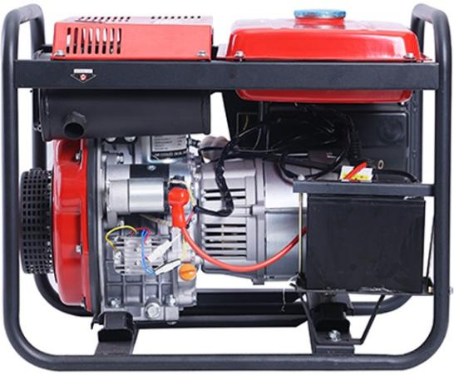
- Vedere de ansamblu a generatorului de tip deschis
- Vedere de ansamblu a generatorului de tip silențios

CAPITOLUL 1. SPECIFICAȚII ȘI DATE TEHNICE
Specificații tehnice și data (în unități de motor)
MODEL | Putere nominală | Putere maximă | Turația motorului
DH2800 (deschis) | 1.8kw | 2kw | 3000 (R.P.M)
DH3800 (deschis) | 2.8kw | 3kw | 3000 (R.P.M)
DH6500 (Deschis) | 5.0kw | 5.5kw | 3000 (R.P.M)
DH8500 (deschis) | 6.0kw | 6.5kw | 3000 (R.P.M)
DH9500(Deschis) | 7.0kw | 8.0kw | 3000 (R.P.M)
DH10500(Deschis) | 8.0kw | 10kw | 3000 (R.P.M)
DH6500 (silențios) | 5.0kw | 5.5kw | 3000 (R.P.M)
DH8500 (silențios) | 6.0kw | 6.5kw | 3000 (R.P.M)
DH9500 (silențios) | 7.0kw | 7.5kw | 3000 (R.P.M)
DH10500(Silențios) | 7.5kw | 8.0kw | 3000 (R.P.M)

MODEL | Ungere  Volumul uleiului | Rezervor de combustibil  Capacitate | Continuu  Munca
DH2800 (deschis) | 0,75 L | 12,5 L | 10-15 H
DH3800 (deschis) | 1,1 L | 15 L | 10-15 H
DH6500 (Deschis) | 1,6 L | 15 L | 10-15 H
DH8500 (deschis) | 1,6 L | 15 L | 10-15 H
DH9500(Deschis) | 1,6 L | 15 L | 10-15 H
DH10500(Deschis) | 1,6 L | 15 L | 10-15 H
DH6500 (silențios) | 1,6 L | 15 L | 10-15 H
DH8500 (silențios) | 1,6 L | 15 L | 10-15 H
DH9500 (silențios) | 1,6 L | 15 L | 10-15 H
DH10500(Silențios) | 1,6 L | 15 L | 10-15 H

Parametri de bază
În condițiile date, generatorul va scoate puterea specificată în tabelul de mai jos.
Înălțimea deasupra mării Jevel(in) | Temperatura ambiantă (°F) | Umiditate relativă (%)
0 | +60(+20。 C） | 60%
Înălțimea altitudinii (in) | Temperatura ambiantă (°F) | Umiditate relativă (%)
< 39370.08 (l000m) | 41-104(5-40。 C） | 90%

Tabelul I Generatorul ar trebui să-și producă puterea nominală în aceste condiții

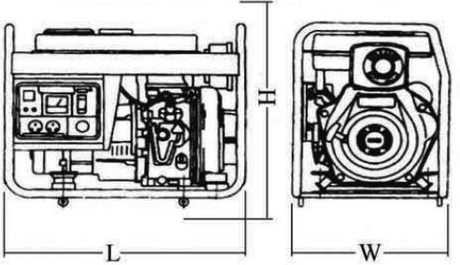

Generatorul ar trebui să producă lucrări fiabile și puterea stipulată

Dimensiuni generale și prezentare generală a generatoarelor
Dimensiunile generale ale generatoarelor din seriile CXE/LE și LN
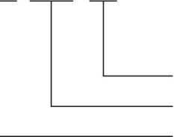
DG 3000 E

Codul de pornire electrică al generatorului diesel de putere setat
MODEL | Dimensiune (L * W * H)
DH2800 (deschis) | 690 * 490 * 560 mm
DH3800 (deschis) | 690 * 490 * 560 mm
DH6500 (Deschis) | 740 * 530 * 635 mm
DH8500 (deschis) | 740 * 530 * 635 mm
DH9500(Deschis) | 740 * 530 * 635 mm
DH10500(Deschis) | 740 * 530 * 635 mm
DH6500 (silențios) | 960 * 560 * 780 mm
DH8500 (silențios) | 960 * 560 * 780 mm
DH9500 (silențios) | 960 * 560 * 780 mm
DH10500(Silențios) | 960 * 560 * 780 mm

FUNCȚIONAREA GENERATORULUI DIESEL
Principalele puncte generale de siguranță în timpul funcționării grupului electrogen. Pentru a utiliza grupul electrogen în siguranță, vă rugăm să urmați cu atenție toate instrucțiunile furnizate în acest manual. În caz contrar, acest lucru poate duce la accidente și/sau deteriorarea echipamentului.
Prevenirea incendiilor
Combustibilul potrivit pentru grupul electrogen diesel este motorina usoara. Nu utilizați benzină, kerosen și sau alți combustibili, alții decât motorina ușoară. Păstrați toți combustibilii inflamabili departe de generatoare, deoarece generatorul poate scânteia și aprinde aceste gaze.
Pentru a preveni apariția incendiilor și pentru a asigura suficientă ventilație pentru oameni și mașină, păstrați generatorul diesel la cel puțin 5 metri distanță din clădiri și/sau alte echipamente.
Operați întotdeauna generatorul diesel pe un loc plan. Dacă generatorul funcționează pe o pantă, sistemul de lubrifiere din motor nu va funcționa bine și poate duce la defectarea motorului.
Prevenirea inhalării gazelor de eșapament
Nu inhalați niciodată gazele de eșapament emise de motor. Gazele de eșapament conțin monoxid de carbon toxic. Nu utilizați niciodată generatorul în locuri cu ventilație slabă. Pentru a opera aceste mașini în interior, este necesar un sistem de ventilație adecvat pentru clădire pentru a extrage gazele de eșapament otrăvitoare.
Prevenirea vagabonzelor accidentale
Nu atingeți niciodată toba de eșapament și capacul acesteia când motorul diesel este în funcțiune Nu atingeți niciodată toba de eșapament și capacul după ce motorul diesel a fost utilizat, deoarece toba de eșapament rămâne fierbinte pentru o perioadă bună de timp.
Șoc electric și scurtcircuite
Nu atingeți niciodată generatorul dacă generatorul este umed. De asemenea, nu atingeți niciodată generatorul dacă mâna este udă. Nu utilizați niciodată generatorul dacă condițiile meteorologice necesită orice tip de precipitații, cum ar fi ploaie, zăpadă sau ceață. Pentru a preveni șocurile electrice, generatorul trebuie să fie împământat. Utilizați un cablu pentru a conecta capătul de împământare al generatorului la suprafața de împământare aleasă. Vă rugăm să consultați Fig.2-1 și Fig .2-2 înainte de a începe să utilizați generatorul electric.
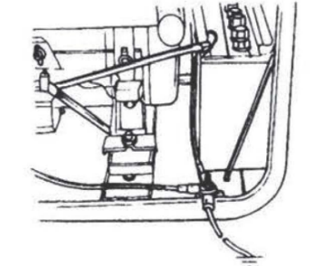
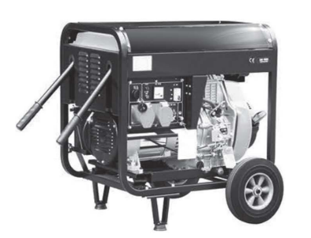

Notă: Când conectați dispozitive la generator, asigurați-vă că toate celelalte dispozitive au o putere nominală mai mică decât puterea generatorului. Nicio priză a generatorului nu trebuie suprasolicitată peste limita sa reglementată.
Alte puncte de siguranță
Înainte de a utiliza acest generator, toți operatorii ar trebui să aibă cunoștințe bune despre cum să spargă în cazul în care apar accidente. De asemenea, toți operatorii ar trebui să fie familiarizați cu toate comutatoarele și funcțiile generatorului înainte de a utiliza această mașină. În timp ce utilizați generatorul, purtați încălțăminte sigură și haine adecvate în timpul funcționării. Țineți întotdeauna copiii și animalele departe de generator.
Baterie
Lichidul electrolitic al bateriei, cunoscut și sub numele de acid al bateriei, conține acid sulfuric. Pentru a vă proteja ochii, pielea și îmbrăcămintea, purtați echipament de protecție atunci când lucrați cu bateria. Dacă intrați în contact cu lichidul electrolitic, spălați-l imediat cu apă curată. De asemenea, dacă lichidul electrolitic intră în contact cu ochii, consultați imediat un medic.

Rezervor de combustibil
Utilizați numai motorină ușoară. Combustibilul trebuie filtrat curat. Nu lăsați niciodată praful și apa să se amestece cu combustibilul din rezervorul de combustibil. Cu toate acestea, va înfunda conductele de combustibil și duzele de ulei. De asemenea, vă poate deteriora pompa de presiune.
Notă: Este periculos să umpleți excesiv rezervorul de combustibil. Nu depășiți niciodată pistonul roșu din filtru.
Element filtru de aer

Nu spălați filtrul de aer. Elementul este realizat din material uscat. care documente nu permit spălarea. Când puterea motorului diesel este proastă sau culoarea gazelor de eșapament este necorespunzătoare, înlocuiți elementul filtrului de aer. Nu porniți niciodată motorul diesel fără filtrul de aer
Nu fumați niciodată în apropierea deschiderii rezervorului de combustibil. Nu lăsați scânteile să se apropie de rezervorul de combustibil sau folie și nu umpleți excesiv rezervorul.
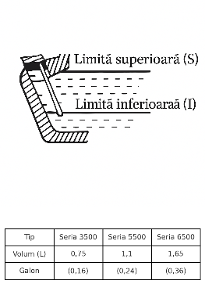
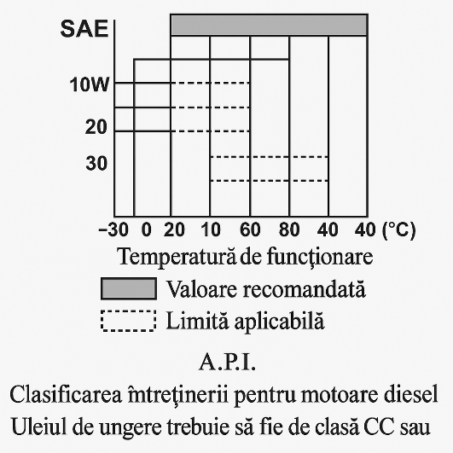
Pregătirea înainte de operare
Umplerea uleiului de motor
Intrarea de turnare a uleiului lubrifiant
Puneți grupul electrogen în stare de nivel, umpleți uleiul lubrifiant până la intrare. În același timp. Verificați nivelul uleiului cu joja
Este necesar doar să introduceți ușor joja. Atenție: nu ratificați joja.
Uleiul de motor este cel mai important factor în determinarea duratei de viață a motorului generatorului. Dacă utilizați ulei de motor slab sau dacă nu schimbați uleiul în mod regulat.
Este timpul să schimbați uleiul de motor. Deși există un sistem de alarmă pentru a verifica presiunea scăzută a uleiului, este întotdeauna o idee bună să verificați cantitatea de ulei din interiorul motorului. Dacă nivelul uleiului este scăzut, umpleți-l înainte de a porni motorul. Un moment bun pentru a scurge uleiul din motor este atunci când motorul diesel este încă fierbinte. Dacă motorul este complet răcit este mai dificil să scurgeți tot uleiul sau unele impurități vor rămâne în motor.
Verificați filtrul de aer, slăbiți piulița fluture, luați capacul de aer, filtrați și scoateți elementul filtrului de aer.
Nu folosiți detergent pentru a spăla elementul filtrului de aer. Când performanța motorului scade sau când culoarea gazelor de eșapament este proastă schimbați filtrul
Înainte de a porni generatorul, asigurați-vă că întrerupătorul de aer este în poziția "oprit". Pornirea generatorului cu comutatorul din comutatorul "pornit" este foarte periculos.
Nu porniți niciodată motorul fără filtrul de aer, deoarece obiecte străine pot pătrunde în admisie și pot deteriora motorul.
Utilizați aer comprimat uscat (cu presiune de aproximativ 1,96 x 105 Pa) pentru a sufla praful din tabloul electric de comandă și de la suprafața gen-ratorului. Verificați cât de curată este suprafața inelului de alunecare. Verificați presiunea periei car-bon. Și. Verificați dacă poziția periei de cărbune la platforma de glisare este corectă și dacă dispozitivul este fiabil cu un contact bun.
Conform schemei de cablare electrică, verificați dacă firul de conectare este corect și locul conectat este ferm.
Utilizați un contor de 500 MQ pentru a măsura rezistența de izolație a părții electrice. Rezistența nu trebuie să fie mai mică de 5MQ. Când măsurați dispozitivele, asigurați-vă că condensatorul este oprit. În caz contrar, va arde condensatorul. (Pentru setul de zgomot redus, este posibil ca inspecția să nu fie efectuată).
Înainte de a porni motorul, vă rugăm să umpleți mai întâi rezervorul de combustibil și uleiul de motor. Apoi verificați dacă există bule de aer în motor. Dacă există, urmați aceste proceduri. Slăbiți piulița de conectare dintre pompa de injecție de ulei și conducta de ulei. Sângerați aerul din sistem până când nu mai există bule. Apoi înlocuiți piulița de conectare și strângeți-o.
Verificarea funcționării motorului diesel
Sistem de alarmă de joasă presiune. Motoarele diesel au un sistem sen-sor de joasă presiune unde, dacă presiunea uleiului scade la scăzut, senzorul va opri motorul. Scopul acestui sistem este de a se asigura că motorul nu se blochează. Dacă nu există suficient ulei în motor. temperatura uleiului va fi ridicată prea mult. Dimpotrivă.dacă există prea mult ulei în motor.uleiul de motor poate încetini considerabil motorul.
Spargerea motorului Când achiziționați un motor nou-nouț, motorul trebuie să fie montat corespunzător. Perioada de pauză este de aproximativ 20 de ore.
(1) Evitați supraîncărcarea motorului când este nou.
(2) Schimbați uleiul de motor conform specificațiilor. Un schimb de ulei pentru un motor nou-nouț este de aproximativ 20 de ore sau în fiecare lună.
2. Puneți mânerul de viteză în poziția "Run".
Schimbul de ulei este de aproximativ 100 de ore sau trei luni.
2-4 Pornirea grupului electrogen 2-4.l Pornire manuală.
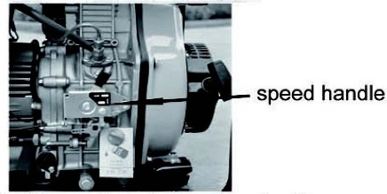
Porniți motorul în conformitate cu procedura de mai jos:
(1) Scoateți conducta de ulei de la pompa de combustibil, descărcați sirul înăuntru.
(2) Apoi reconectarea conductei de ulei.
(3) Trageți mânerul de pornire cu recul până când simțiți rezistență. Se va reseta automat la poziția inițială. Mânerul trebuie resetat încet în dispozitivul său de recul pentru a prelungi durata de viață a demarorului motorului.
(4) În climat rece, este dificil să porniți motorul. Pentru a remedia acest lucru, scoateți dopul de frecare din basculantul motorului diesel și umpleți 2 ml de ulei de motor. Înainte de a începe, puneți dopul de cauciuc la loc. Dacă nu puneți dopul de cauciuc la loc, ploaia, praful și alte murdării pot pătrunde în motorul diesel. Va provoca uzura rapidă a pieselor din interiorul motorului diesel și va duce la defectarea motorului.
Pornire electrică
Procedurile de pregătire pentru pornirea motorului sunt aceleași cu motorul cu pornire manuală.
1 . Introduceți cheia în contact și puneți-o în poziția "oprit".
1 Rotiți comutatorul de pornire în sensul acelor de ceasornic la Poziția "START",Pentru a seta tipul silențios, rotiți-l mai întâi în sensul acelor de ceasornic în poziția "RUN" (ON) timp de 1-2 secunde. Fierul electromagnetic-netic va fi declanșat, acum rotiți-l în sensul acelor de ceasornic până la poziția "START".
2 După pornirea motorului diesel, scoateți mâna de pe mânerul comutatorului; comutatorul se va reseta automat în poziția "ON".
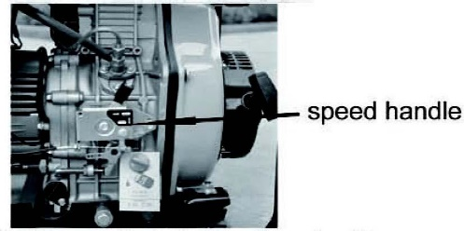
3 Dacă motorul nu pornește după 10 secunde de pornire, așteptați aproximativ 15 secunde înainte de a-l încerca din nou. Dacă te îndreaptă prea mult, tensiunea bateriei va scădea. Acest poate duce la aprinderea necorespunzătoare. Când motorul diesel funcționează, lăsați contactul, mențineți poziția "ON".

Notă: Dacă porniți demarorul prea mult, bateria poate fi drenată prea mult pentru a furniza suficientă energie pentru aprinderea corectă a motorului. De asemenea, când motorul diesel funcționează, lăsați cheia să rămână în poziția "ON".

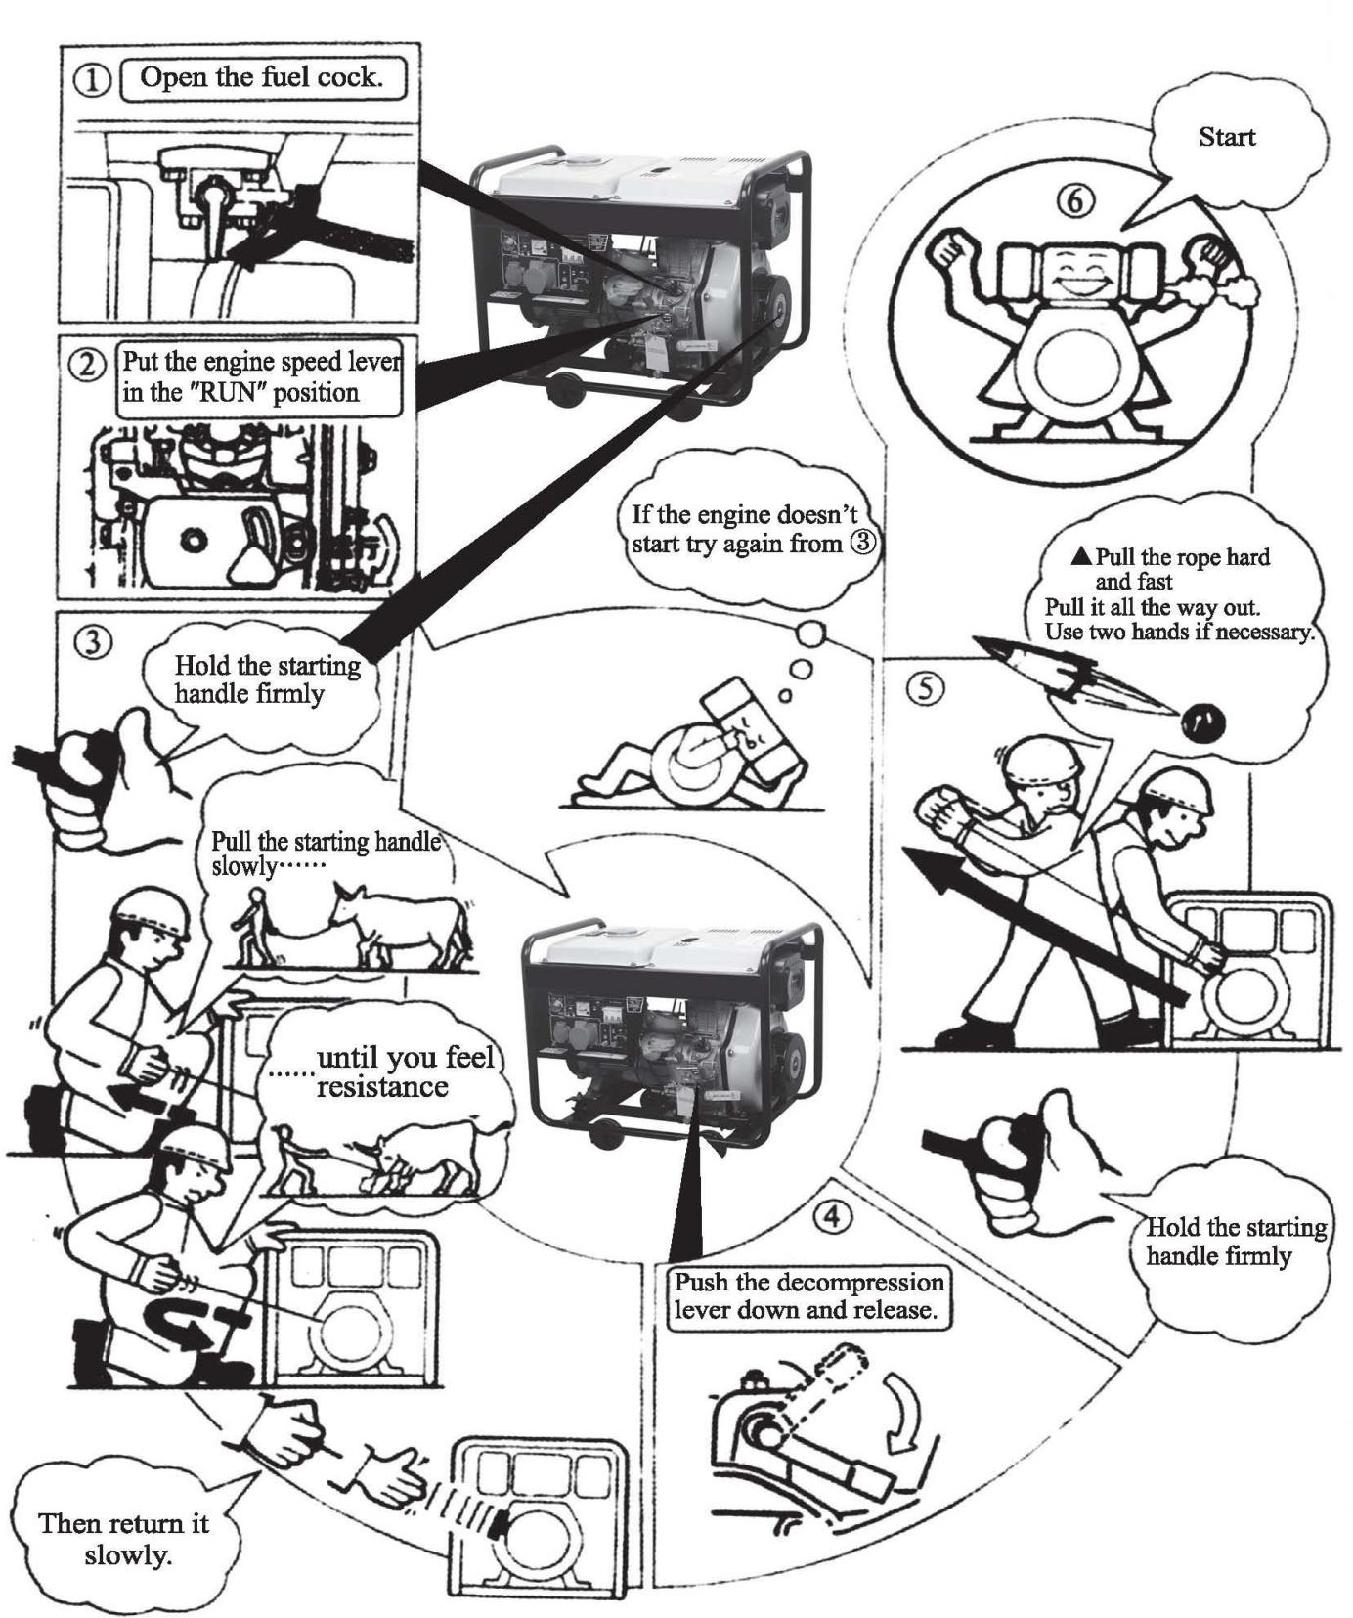
Proceduri pentru pornirea grupului electrogen
Această procedură se aplică modelelor cu stil de pornire cu recul din seria L.

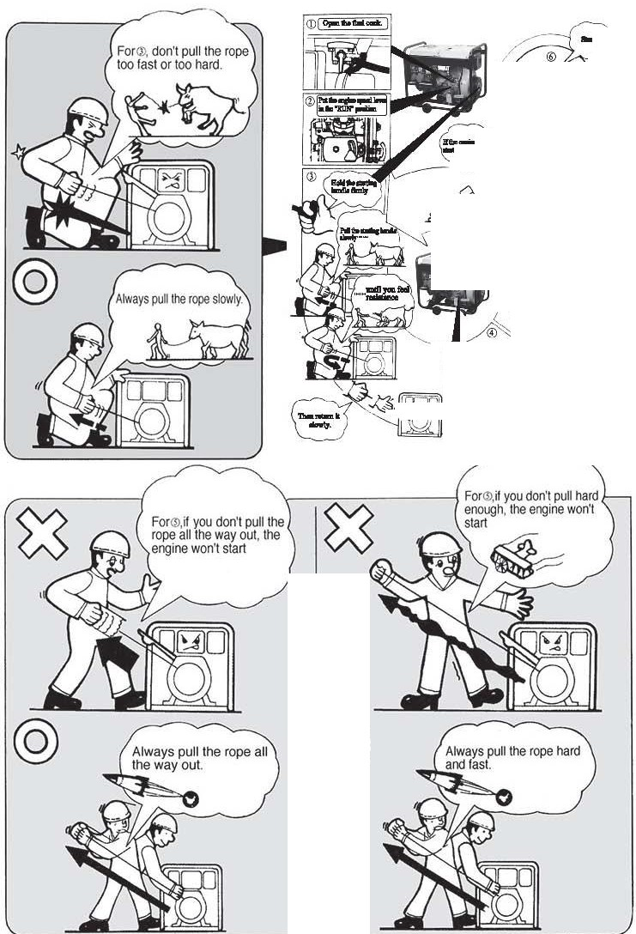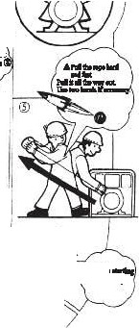
'
'
. )
Eu
-,
,, _.,\
71
/:-ID-
.l/tr.
[Eu
l;-'J)-
@

Funcționarea corectă a grupului electrogen
Funcționarea motorului diesel
1. Preîncălziți motorul diesel timp de 3 minute fără sarcină.
2. Verificați mai întâi înălțimea nivelului uleiului lubrifiant, dacă este scăzut, reumpleți-l. Motoarele noastre diesel sunt echipate cu un sistem de alarmă care vă va anunța dacă presiunea uleiului este prea scăzută. Sistemul de alarmă va opri motorul dacă presiunea uleiului este prea mică.
3. Nu reglați șurubul de reglare a limitei de viteză sau șurubul de reglare a combustibilului. Aceste șuruburi au fost deja setate de fabrică, schimbarea lor va afecta performanța motorului.
2-6.2 Verificări în timpul funcționării motorului
1. Verificați dacă există zgomote anormale.
2. Verificați dacă performanța este bună sau proastă.
3. Verificați culoarea gazelor de eșapament (dacă este prea negru sau prea alb). Dacă există oricare dintre aceste condiții. Opriți motorul și găsiți cauza problemei. Dacă nu se găsesc probleme, vă rugăm să contactați dealerul local sau cea mai apropiată sucursală a companiei.
Încărcare
Condiții de sarcină Exercitați sarcini în conformitate cu parametrii specificați.
Producția de energie electrică

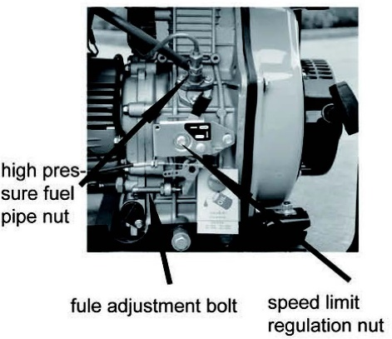
Creșteți rotațiile pe minut (rotiți mânerul de viteză la setarea maximă) ale generatorului pentru a obține puterea maximă a generatorului. Dacă nu, dispozitivul automat de reglare a tensiunii se va excita și făcând acest lucru pentru perioade lungi de timp va face ca condensatorul să se încurce. Pentru viteza nominală a generatorului, vă rugăm să consultați capitolul l, punctul 1-1 tehnic

Observați indicatorul voltmetrului, acesta ar trebui să indice 230V± 5% (50Hz). (Pentru setul de 60Hz, va fi de 240V± 5%). Între timp, puneți comutatorul în poziția GEN (generator). Tensiunea de curent alternativ
Când conectați dispozitive la generator, asigurați-vă că conectați aceste dispozitive în ordine. Conectați mai întâi sarcinile mari la generator. Dacă totul este funcțional, pot fi adăugate sarcini mai mici. Dacă generatorul se oprește, se poate datora faptului că sarcina consumată de toate dispozitivele diferite este prea mare. În acest caz, reduceți numărul de dispozitive mici până când totul este funcțional. Puterea totală consumată nu trebuie să depășească puterea maximă de ieșire a generatorului. Vă rugăm să consultați Tabelul 1-1 pentru specificațiile tehnice a ceea ce poate produce generatorul. Pentru a reseta generatorul după o putere excesivă, acesta stă câteva minute. Dacă indicația voltmetrului este prea mare sau prea mică, reglați viteza în consecință. Dacă există probleme, opriți imediat generatorul și remediați problema.

În timpul funcționării, generatorul ar trebui să fie într-un loc care are o ventilație foarte bună. Nu acoperiți niciodată motorul pentru a rezolva o problemă de ventilație, deoarece acest lucru vă va deteriora echipamentul.

Notă: Nu porniți mai mult de două dispozitive simultan. Fiecare dispozitiv trebuie pornit pe rând, pentru a evita suprasolicitarea generatorului.

Generatorul trebuie să funcționeze la 3600 rotații pe minut pentru a atinge frecvența de 60 Hz. Viteza motorului poate fi reglată din regulatorul de turație.

1 Pentru demarorul electric de pe generator, bateria l2V este încărcată automat prin regulatorul de pe partea laterală a motorului atunci când acesta funcționează.
2 Dacă generatorul nu este utilizat pentru perioade lungi de timp, bateria trebuie deconectată pentru a evita pierderile de energie din baterie.
3 Nu conectați în niciun moment bornele negative și pozitive ale bateriei. Acest lucru va deteriora bateria.
4 Nu inversați polaritățile atunci când atașați cablurile bateriei la baterie. Acest lucru va deteriora atât bateria, cât și demarorul electric.
5 La încărcarea bateriei, bateria produce gaze inflamabile. Nu fumați, lăsați flăcările și scânteile să se apropie de baterie în timp ce se încarcă, deoarece acest lucru poate provoca un incendiu. Pentru a evita scânteile în timp ce conectați cablurile la baterie, mai întâi, conectați cablurile la baterie, apoi la motor, Pentru a deconecta cablurile bateriei, deconectați mai întâi capătul motorului cablului.
Oprirea generatorului
1. Scoateți sarcina electrică de pe generator.
2. Puneți mânerul de viteză în poziția "RUN" și lăsați motorul să funcționeze timp de 3 minute după descărcare. Nu opriți imediat motorina și lăsați-o să se încălzească. Oprirea bruscă a motorului diesel poate crește temperatura motorului în mod anormal și poate bloca duza și deteriora motorul diesel.
3. Apăsați mânerul frânei .
Notă: 1. Dacă mânerul de viteză este în poziția "Stop" și motorul pornește, slăbiți piulița conductei de ulei de înaltă presiune, motorul ar putea
să fie oprit mai mult decât într-o singură direcție, în afară de mânerul de viteză. 2.Dacă nu puteți opri motorul cu o sarcină pe el, atunci scoateți mai întâi sarcina, apoi opriți motorul.
4. Dacă este echipat cu demaror electric,
a întoarce cheia poziției "Oprit".
5. Puneți mânerul de combustibil în poziția "S".
6. În cele din urmă, trageți încet de mânerul de recul până când simțiți rezistență (acesta este atunci când pistonul este pe cursa de compresie, unde supapele de admisie și de evacuare sunt închise). Acest lucru împiedică ruginirea motorului atunci când nu este utilizat.

ÎNTREȚINEREA
Programe de întreținere
Întreținerea bine a generatorului va prelungi durata de viață a generatorului. Totul trebuie verificat, inclusiv motorul diesel, sudorul, generatorul, dulapul de comandă și cadrul. Pentru procedurile de revizie, vă rugăm să consultați manualul de instrucțiuni al subansamblului respectiv. Dacă aveți nevoie de aceste manuale, vă rugăm să sunați la compania noastră și vă vom trimite unul.
Înainte de a începe întreținerea. Asigurați-vă că motorul diesel este oprit. Vă rugăm să consultați

Tabelul 3-1 pentru programul de întreținere adecvat.
Intervalul de întreținere Item | Everyda și | 1 lună sau după  20 de ore | A 3-a lună sau 100  Ore | A 6-a lună sau 500  Ore | În fiecare an sau 1000  Ore
Verificați și transportați suficient combustibil
Descărcare combustibil
Verificați și transportați suficient ulei de motor
Verificați dacă are scurgeri de ulei
Verificați și înșurubați fiecare piesă fixată |  |  |  | Înșurubați șurubul cilindrului  cap frmly
Schimbați uleiul de motor |  | (prima oară) | (a 2-a oară  târziu)
Curățarea motorului

Schimbarea uleiului de motor (la fiecare 100 de ore)
Scoateți capacul de ulei. Scoateți dopul de scurgere a uleiului când motorul diesel este încă fierbinte. Aveți grijă la uleiul fierbinte și la motorul fierbinte, deoarece vă puteți arde. Șurubul este situat la botul cilindrului. După scurgerea uleiului, puneți șurubul înapoi și strângeți-l. Apoi umpleți cu uleiul de motor adecvat până la nivelul corespunzător.

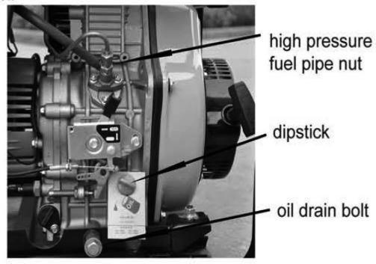
Program de întreținere a filtrului de aer 1.Curățați filtrul de aer la fiecare 6 luni sau 500 de ore de funcționare. 2.Dacă este necesar, schimbați-l. 3.Do nu folosiți detergent pentru a curăța elementul filtrului de aer
Notă: Nu porniți niciodată motorul fără filtrul de aer. Acest lucru poate provoca daune grave motorului dacă obiecte străine intră în sistemul de admisie. Schimbați întotdeauna umplutura de aer la timp.
Întreținerea filtrului de combustibil
Filtrul de combustibil trebuie curățat frecvent pentru a menține motorul la performanță maximă.

Intervalul recomandat pentru curățarea filtrului de combustibil este de 6 luni sau 500 de ore de funcționare.
Pentru această operațiune:
Mai întâi, golește combustibilul din rezervor.
Desfă șuruburile mici de la robinetul de combustibil și scoate filtrul din locaș.
Curăță filtrul de combustibil cu motorină (combustibil diesel).
De asemenea, demontează injectorul și îndepărtează depunerile de carbon din jurul său.
Recomandare: Curățarea injectorului se face o dată la 3 luni sau la fiecare 100 de ore de funcționare.

Depozitare pentru perioade lungi de timp

Dacă generatorul trebuie depozitat pentru perioade lungi de timp, trebuie făcute următoarele pregătiri.
1. Porniți motorul diesel timp de 3 minute, apoi opriți-l.
2. Când motorul este încă fierbinte, schimbați uleiul de motor cu un ulei de motor nou de calitate adecvată.
3. Scoateți dopul de cauciuc din capacul chiulasei și puneți 2 CC de ulei lubrifiant în el, apoi acoperiți din nou orificiul de priză.
4. Pentru sudorii cu generator cu pornire manuală, apăsați mânerul de decompresie în jos și trageți mânerul de recul de 2 sau 3 ori. Acest lucru împinge admisia afară. (Nu porniți motorul)
5. Pentru generatorul pornit electric, apăsați mânerul de decompresie în jos și porniți motorul timp de 2-3 secunde. Pentru a face acest lucru, puneți comutatorul de pornire în poziția "Start". (Nu porniți motorul diesel)
6. În cele din urmă, trageți demarorul cu recul până când simțiți rezistență; Acesta este atunci când pistonul este pe cursa de compresie, unde supapele de admisie și evacuare sunt închise. Închiderea supapelor de admisie și evacuare va preveni rugina, deoarece umezeala nu poate pătrunde în camera de ardere.
7. Curățați motorul și depozitați-l într-un loc uscat.

Cauzele defecțiunii |  | Remediu
Acest LCA non-OT BSTR și D. | Nu este suficient combustibil | Adăugați suficient combustibil
Acest LCA non-OT BSTR și D. | Comutatorul de combustibil nu este în poziția "DESCHIS" | Rotiți comutatorul de combustibil în poziția "OPEN"
Acest LCA non-OT BSTR și D. | Pompa de înaltă presiune și duza nu injectează  combustibilul sau cantitatea injectată este mai mică. | Dezasamblați duza și reglați-o la testare  masă.
Acest LCA non-OT BSTR și D. | Maneta de control al vitezei nu este la "RUN"  poziție. | Reglați maneta de control al vitezei în poziția "RUN".
Acest LCA non-OT BSTR și D. | Verificați nivelul uleiului de lubrifiere. | Cantitatea standard de ulei de lubrifiere trebuie să fie între gradația înaltă "H" și scăzută  absolvire "L"
Acest LCA non-OT BSTR și D. | Nu este rapid și puternic de tras  demaror reactiv. | Porniți motorul diesel în conformitate cu  Cerințe privind "procedurile de pornire a funcționării"
Acest LCA non-OT BSTR și D. | Duza există murdărie. | Curățați duza.
Acest LCA non-OT BSTR și D. | Acumulatorul nu are electricitate. | Încărcați acumulatorul sau schimbați-l.
Ge nr at or ca nn ot ge ne ra t el ec tr ic it y an  Dh | Comutatorul principal (NFB) nu este pornit | Rotiți mânerul comutatorului principal în poziția "ON".
Ge nr at or ca nn ot ge ne ra t el ec tr ic it y an  Dh | Peria de cărbune a generatorului a fost uzată. Contactul este prost. | Schimbați peria de cărbune.
Ge nr at or ca nn ot ge ne ra t el ec tr ic it y an  Dh | Contactul prizei este prost. | Reglați picioarele de contact ale prizei.
Ge nr at or ca nn ot ge ne ra t el ec tr ic it y an  Dh | Rotația nominală a motorului nu poate fi atinsă. | Faceți-l să ajungă la revoluția nominală în conformitate cu cerințele.
Ge nr at or ca nn ot ge ne ra t el ec tr ic it y an  Dh | Regulatorul automat AYR este deteriorat | Schimbă-l.
Ge nr at or ca nn ot ge ne ra t el ec tr ic it y an  Dh | Potențiometrul de reglare a curentului

DEPANARE
Proceduri de depanare
Dacă întâmpinați în continuare probleme, vă rugăm să contactați cel mai apropiat dealer sau direct compania noastră, dacă este necesar.
Întrebări și îndoieli
Dacă nu înțelegeți nimic sau aveți întrebări, vă rugăm să nu ezitați să contactați dealerul local sau direct cu compania noastră. Mai jos este o listă cu câteva informații pe care ar trebui să le aveți la îndemână înainte de a contacta dealerul local sau pe noi.
1. Model de generator de motor diesel și număr de model al motorului.
2. Statul de reședință
3. Numărul de ore de funcționare a echipamentului împreună cu problema care a apărut.
4. O condiție detaliată și momentul în care a apărut problema, cu alte cuvinte, clima și atmosfera.

LISTE PĂRȚI

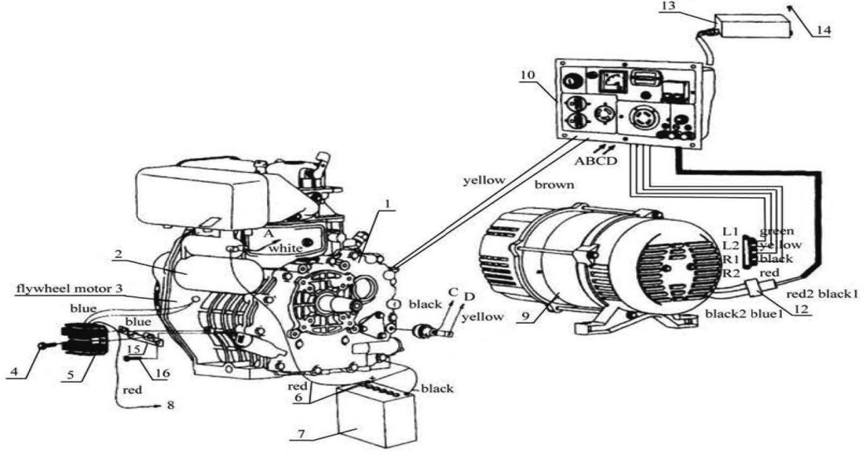

1 Motor diesel de serie | 1
2 Pornirea Motot | 1
3 Generator volant | 1
4 Trăsnet | 2
5 Regulator de tensiune | 1
6 Cablu baterie (roșu, negru) | 2
7 Baterie | 1
8 Senzor de nivel de ulei | 1
9 Generator | 1
10 Ansamblu panou de ieșire | 1
11 Cablu de accelerație | 2
12 Ansamblu conector | 1
13 Condensator | 1
14 Trăsnet | 2
15 Suport regulator de tensiune | 1
16 Trăsnet | 2

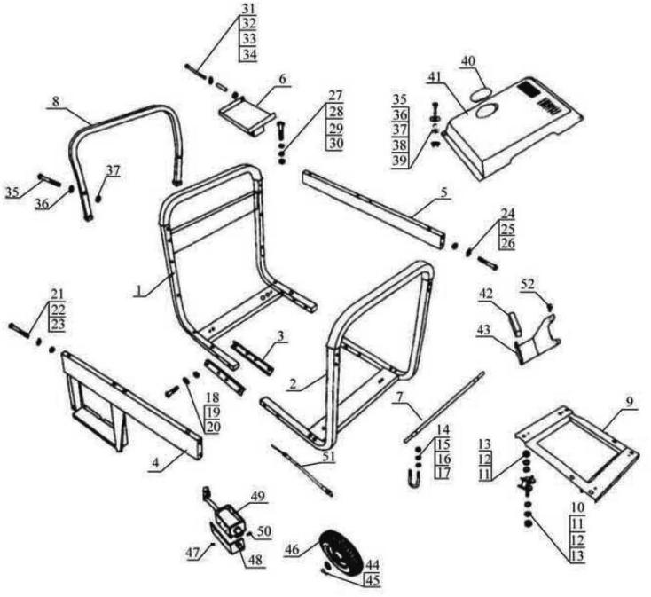
Vedere explodată a ansamblului cadrului
Număr Descriere piesă Cantitate | Descrierea piesei | Cantitate
 | Cadrul din stânga | 1
 | Cadrul din dreapta | 1
 | Placă conectată | 4
 | Panoul de ieșire | 1
 | Placă din spate | 1
 | Tava bateriei | 12
 | Osie | 1
 | Balustradă | 1
 | Cadru suport | 4
 | Suport din cauciuc | 8
 | Mașină de spălat 10 | 8
 | Șaibă elastică 10 | 8
 | Piuliță M10 | 8
 | Piuliță M6 | 8
 | Șaibă elastică 6 | 8
16 17 18 19 20 21 22 23 24 25 26 27 28 29 30 31 32 33 34 35 36 37 38 39 40 41 42 43 44 45 46 47
48 49 50 51 52
Șaibă 6 8 Ubolt 4 Piuliță din nailon M8 8 Șaibă din nailon 8 9 Șurub cu cap hexagonal 8 Șosetă hexagonală
Șurub cu cap 1 Șaibă de nailon 6 1 Piuliță de nailon M6 1 Piuliță de nailon M6 1 Șaibă de nailon 6 1 Șosetă hexagonală
Șurub cu cap 1 Șurub 1 Șaibă 10 1 Șaibă elastică 10 1 PiulițăMlO 1 Șurub cu cap hexagonal 1
Șaibă elastică 6 1 Tub de oțel 1 Piuliță de nailon 6 1 Șurub 4 Șaibă plată M6 4 Amortizor 4 Șaibă 6 4 Piuliță M6 4 Capac de cauciuc 1 Capac decorativ 1 Absorbant de cauciuc 1 Placă de conectare a motorului și a cadrului 1 Șaibă plată 4 Știft despicat 4 Roată 4 Șurub 1 Suport magnet 1 Magnet 1 Șuruburi cablu magnet 1 Accelerație cablu 2 Șurub 2

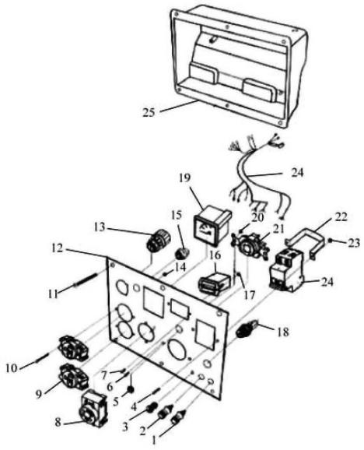
Desen piese panou electric

Voltmetru Piuliță cu 4 pini Suport întrerupător Piuliță Întrerupător Cablaj Cutie electrică Stator Șurub lung
Scaun de cablare condensator  Număr | PaPratrtDeDsecsrcirpitoinon | QuQaunatnittiyty
19 | PositViovletmDeCteprort | 11
20 | Port NegativeNuDtC | 21
21 | Gro4unpdreodngbosloecket | 11
22 | Suport BoBlrteaker | 12
23 | NuNtut mai mare | 21
24 | Spărgător de șuruburi | 12
25 | Hamul BolWtiring | 12
26 | 3 PErloencgtrsioccakletbox | 11
latbeaodneGehrCurrent Ajustarea Swmitchy 1

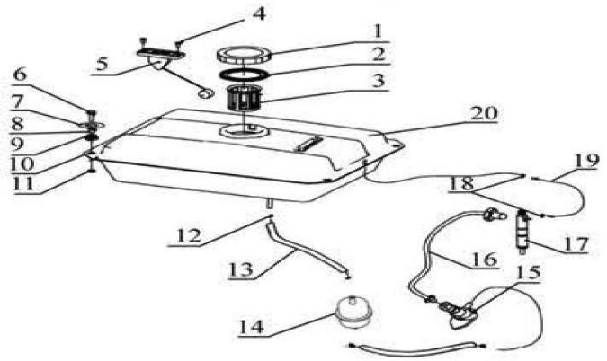
Componente sistem de combustibil

Descrierea piesei Cantitate
Capac de combustibil 1
Focă 1
Cupă de filtrare 1
M5xl0șurub 2
Indicator pârghie de combustibil 1
M6x25 Un șurub 4
Mașină de spălat mare 6 4
Căptușeală rezervor de combustibil 4
Garnitură de absorbție a șocurilor 4
Rezervor de combustibil 1
Piuliță M6 4
Clemă conducta de admisie a combustibilului 2
Conducta de admisie a combustibilului 1
Filtru de combustibil de unică folosință 1
Pompă de combustibil de înaltă presiune 1
Părți ale conductei de combustibil de înaltă presiune 1
Injector de combustibil 1
Clemă de conductă de scurgere de combustibil 2
Conducta de scurgere a combustibilului 1
Rezervor de combustibil 1

